Naphtachimie  Lavéra | Service:  LPU | EXP-U-04-002  Date de Création : 27/02/97  Date: 26/04/2017 Révision n°5 | Page  1/5  Annexe (0)
Destinataires communs gérés :  Centrale  Version informatique:  Diffusion sur Intranet Naphtachimie  Version papier (à préciser) :  CdQ(5) | Type de document :  CONSIGNE ENERGIE - UTILITES
TITRE :

ETIQUETAGE DES FUITES ET REDACTION DES AVIS

Objet / Champ d’application :
Cette consigne décrit le système d'étiquetage mis en place à la Centrale afin de permettre un repérage facile des lieux d'interventions par le service Maintenance

Date de révisions | N° rév. | Nature et motif des 5 dernières révisions
27/02/97 | 1 | Création
20/01/98 | 2 | Mise à jour
28/05/99 | 3 | Changement section
05/08/09 | 4 | Mise à jour rédaction d’un avis
26/04/17 | 5 | Mise à jour

Rédigée et vérifié par (fonction, nom) : | Signature : |  | Approuvée par  (fonction, nom) : | Signature :
CHARGE D EXPLOIT LPU  Hervé LAMBERT | Visa Informatique |  | INGENIEUR LPU  Virginie RIVIERE | Visa Informatique

Sommaire

1. Définitions et abréviations 3
2. Documents cités en référence 3
3. RESPONSABILITES 3
4. DESCRIPTION DU PROCESSUS 3
5. SYMBOLES A UTILISER DANS LE TITRE 4

Définitions et abréviations
RAS

Documents cités en référence
RAS

RESPONSABILITES

CdQ | CdP Electrique | CdP Thermique | CdP Utilités | Op. Extérieur
X | x | x | x | X

DESCRIPTION DU PROCESSUS

Un jeu d'étiquettes blanches métalliques est à disposition des opérateurs en SdC.
Rappel : Les étiquettes rouges seront employées uniquement pour les opérations de platinage
Procédure repérage travaux :
Lors de la détection d’une fuite (PE, brides ou autres)
- Edition d’un avis dans SAP en mentionnant dans le titre :
- L’équipement concerné ou le plus proche et le symbole de la fuite (voir chapitre 5)
EX : fuite bride échappement TG201 = TG201/FV …
Puis dans le descriptif, faire une description précise de la fuite, sa localisation, isolée ou non, ect…

- Mise en place d’une étiquette au plus près de la fuite avec le N° avis et symbole de la fuite (voir chapitre 5)

- Après traitement de l’avis, préparation et planification de l’intervention par les différents acteurs du processus, l’exploitant effectuera l’isolement et la MAD pour réalisation des travaux par la maintenance en respectant les règles d’isolement en vigueur.

- Le travail étant effectué et réceptionné, l’opérateur retire l’étiquette et la détruit.

Important : Les étiquettes rouges seront employées uniquement pour les opérations de platinage.

SYMBOLES A UTILISER DANS LE TITRE

FV : Fuite vapeur
FE : Fuite d’eau
FC : Fuite condensats
FH : fuite d’huile

EXEMPLE

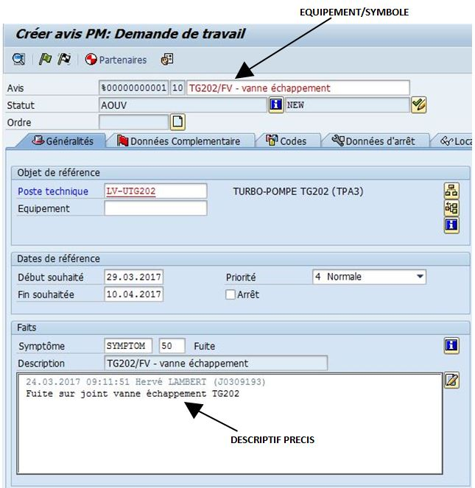

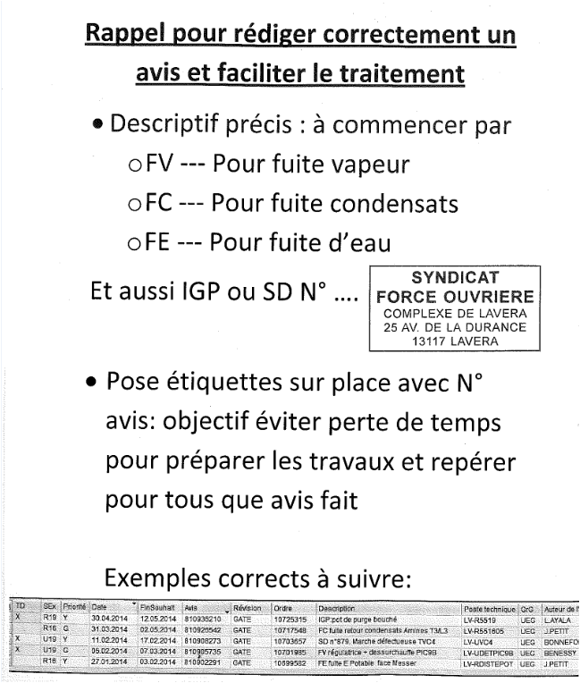

Ne rien inscrire dans cette page ; pour mettre à jour le sommaire, placer le curseur sur une des lignes du sommaire, puis cliquer sur le bouton « Mettre à jour la table »

